ЗАТВЕРДЖЕНО
Указом Президента України
від 20 травня 2008 року № 461/2008
МАЛЮНОК
медалі «За врятоване життя»

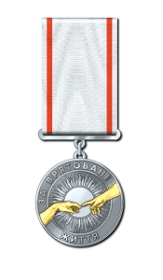

Глава Секретаріату Президента України В.БАЛОГА

